RAZGIBAJ SE





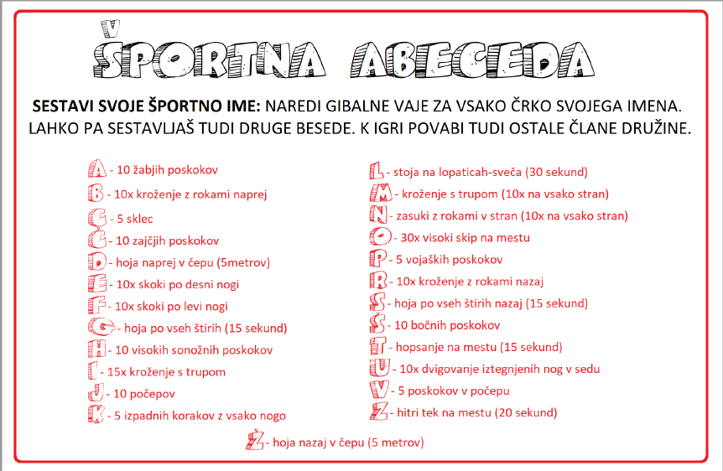

MET ŽOGE V CILJ
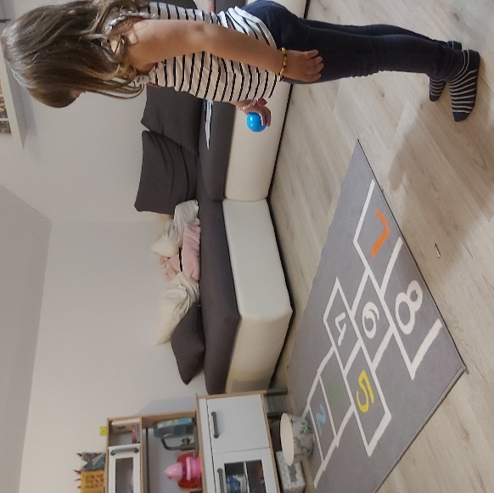
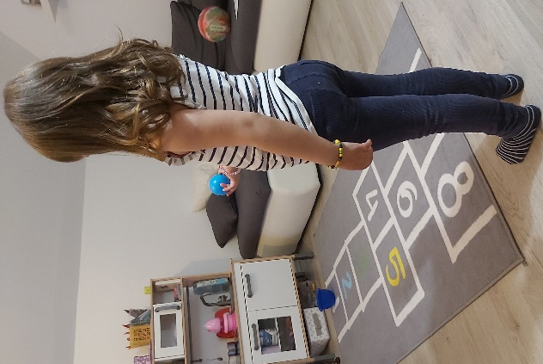
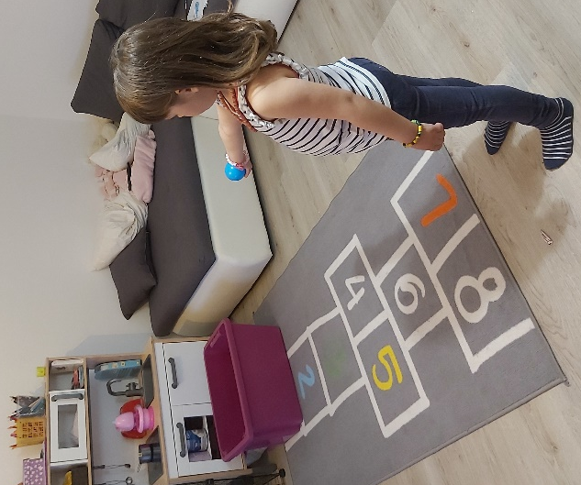
ZA CILJ UPORABITE PLASTIČNI ZABOJ, VELIKO POSODO, KOŠARO, KI JO POSTAVITE NA TLA. NATO STOPITE NEKAJ METROV OD CILJA IN POSKUSITE Z MANJŠO ŽOGICO ZADETI VANJ. PO NEKAJ METIH ZAMENJATE POSODO ZA VEDNO MANJŠO.

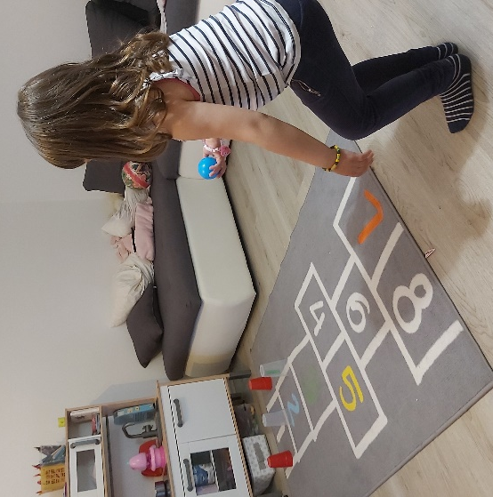
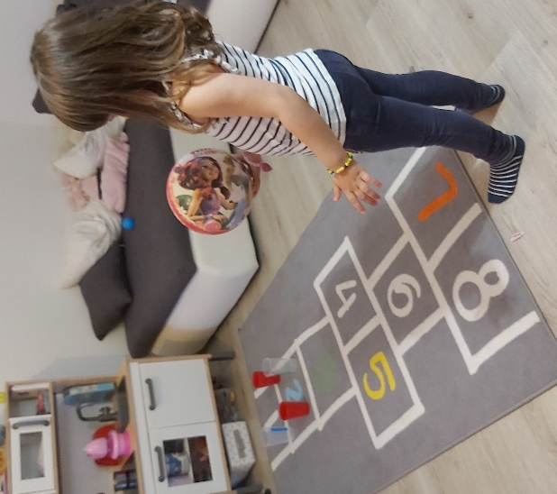

NA EN KONEC PROSTORA POSTAVITE PLASTIČNE KOZARČKE, STOPITE NEKAJ KORAKOV NAZAJ, POKOTALITE ŽOGO PO TLEH IN POSKUSITE PODRETI KOZARČKE.

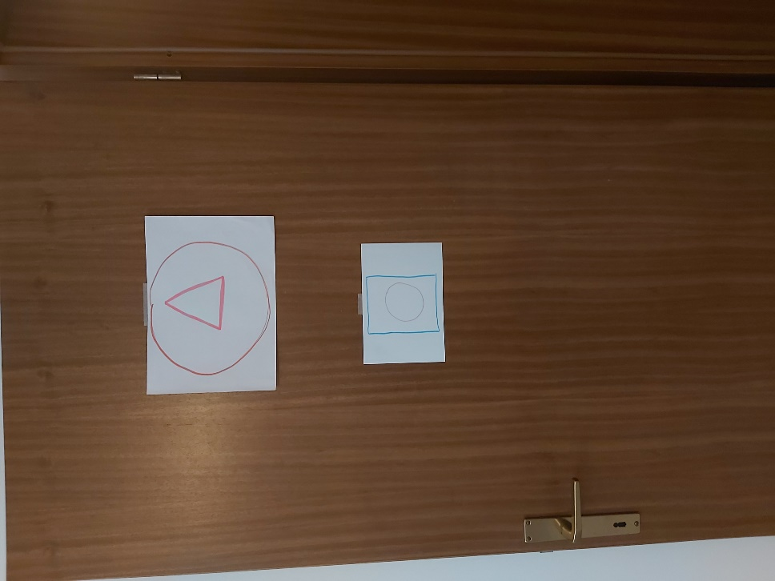
NA LIST NARIŠETE CILJ, KI GA Z LEPILNIM TRAKOM ZALEPITE NA VRATA. STOPITE NEKAJ KORAKOV OD VRAT IN Z MANJŠO MEHKO ŽOGICO (LAHKO JO NAREDITE IZ PAPIRJA) POSKUŠATE ZADETI V CILJ. ZA VSAK ZADETEK V CILJ, SE POMAKNETE KORAK NAZAJ IN PONOVNO MEČETE.

RAZTEZNE VAJE

